Wigilia w szkole

19 grudnia 2017 roku wszyscy uczniowie, nauczyciele oraz zaproszeni goście spotkali się w naszej szkole na wigilii.
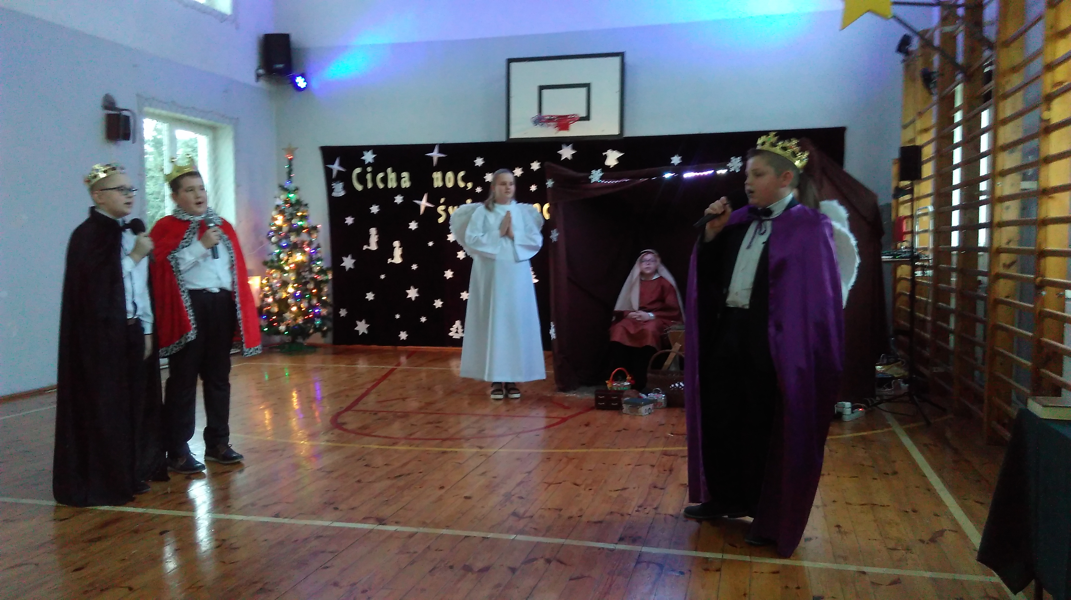
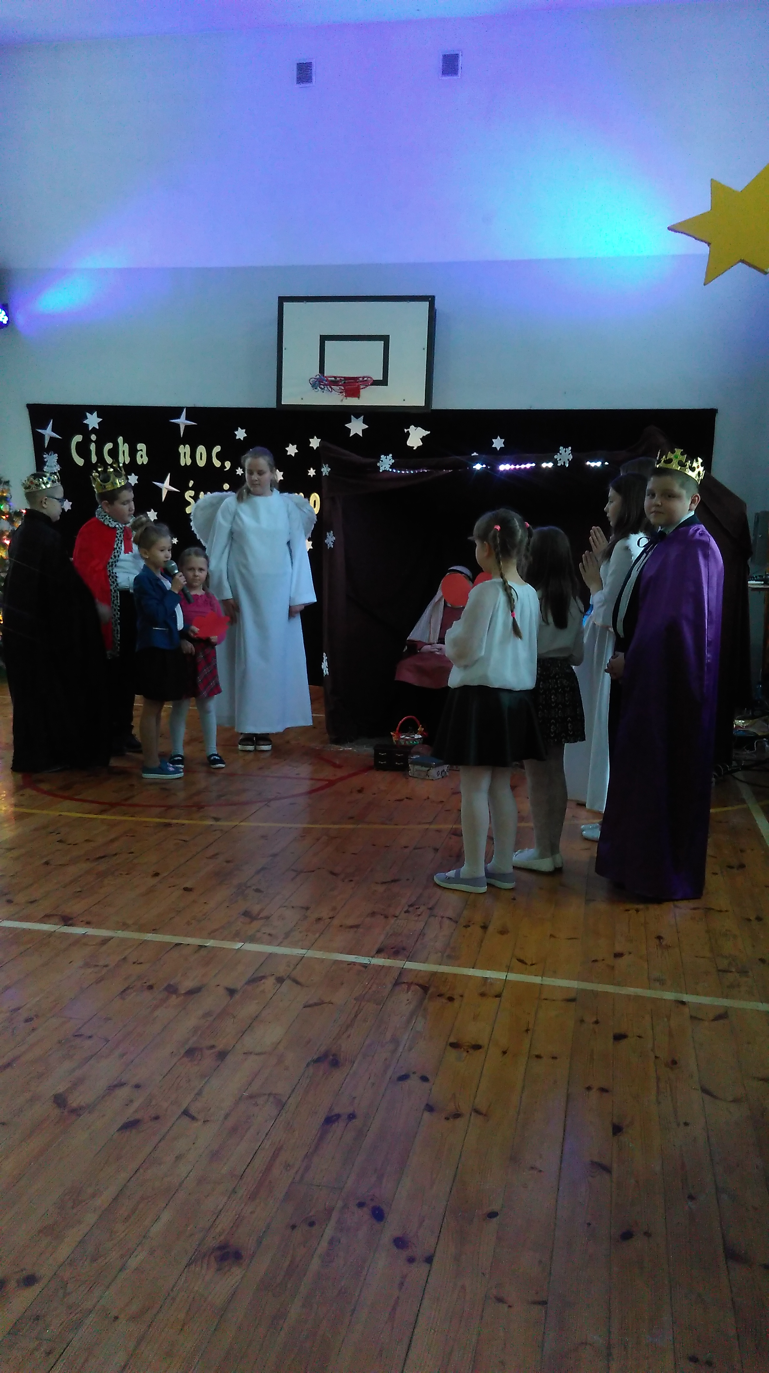
Na początku miały miejsce Jasełka przygotowane przez uczniów pod kierunkiem ks. P. Perkowskiego i p. J. Kopczewskiego.
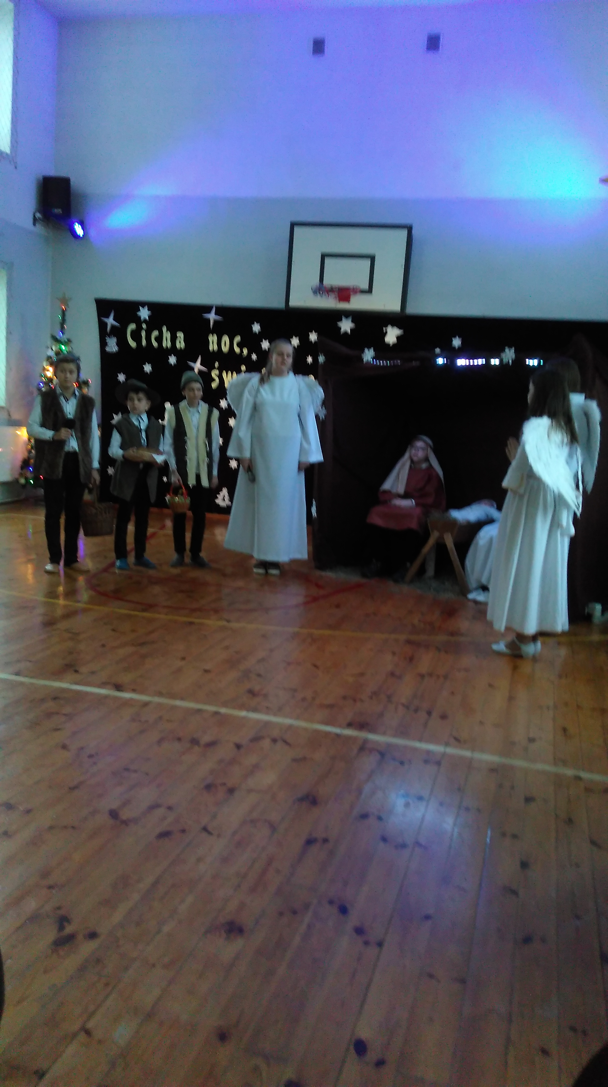
Potem wszyscy dzielili się opłatkiem i składali sobie życzenia świąteczne.

Pasowanie na czytelnika

20 grudnia 2017 roku w naszej szkole odbyła się uroczystość pasowania uczniów klasy I na czytelników.
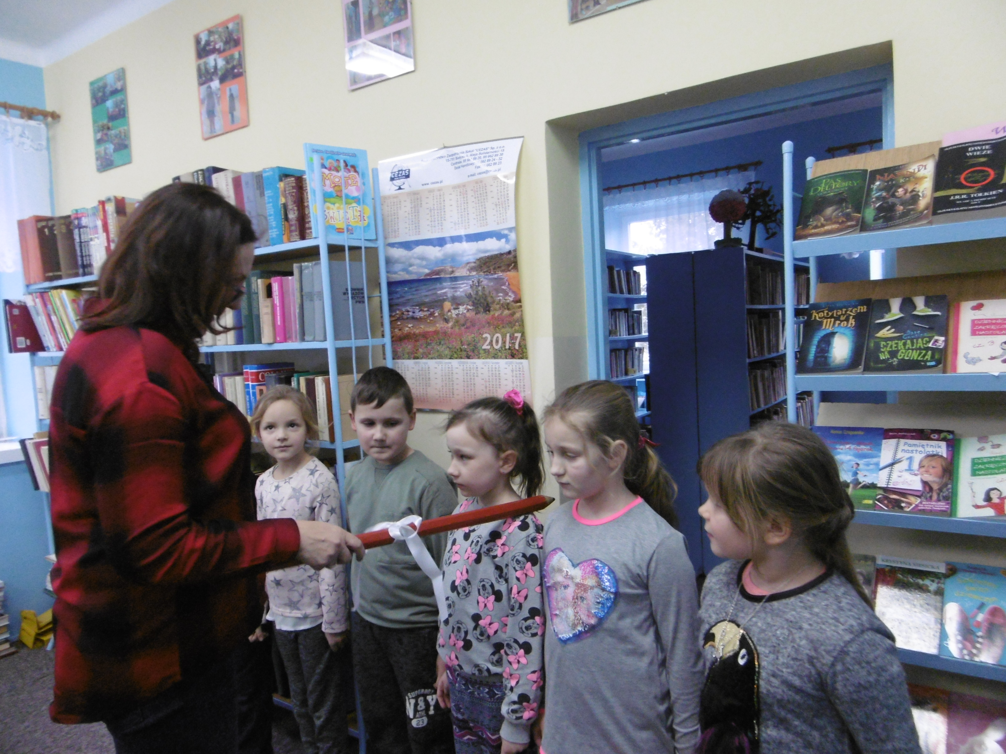
Na początku uczniowie złożyli przyrzeczenie i zostali pasowani ołówkiem na czytelników.

Nowi czytelnicy otrzymali pamiątkowe dyplomy oraz kolorowe zakładki do książek.
Na zakończenie wręczone zostały uczniom listy od pani bibliotekarki skierowane do rodziców.
Uroczystość odbyła się w szkolnej bibliotece.
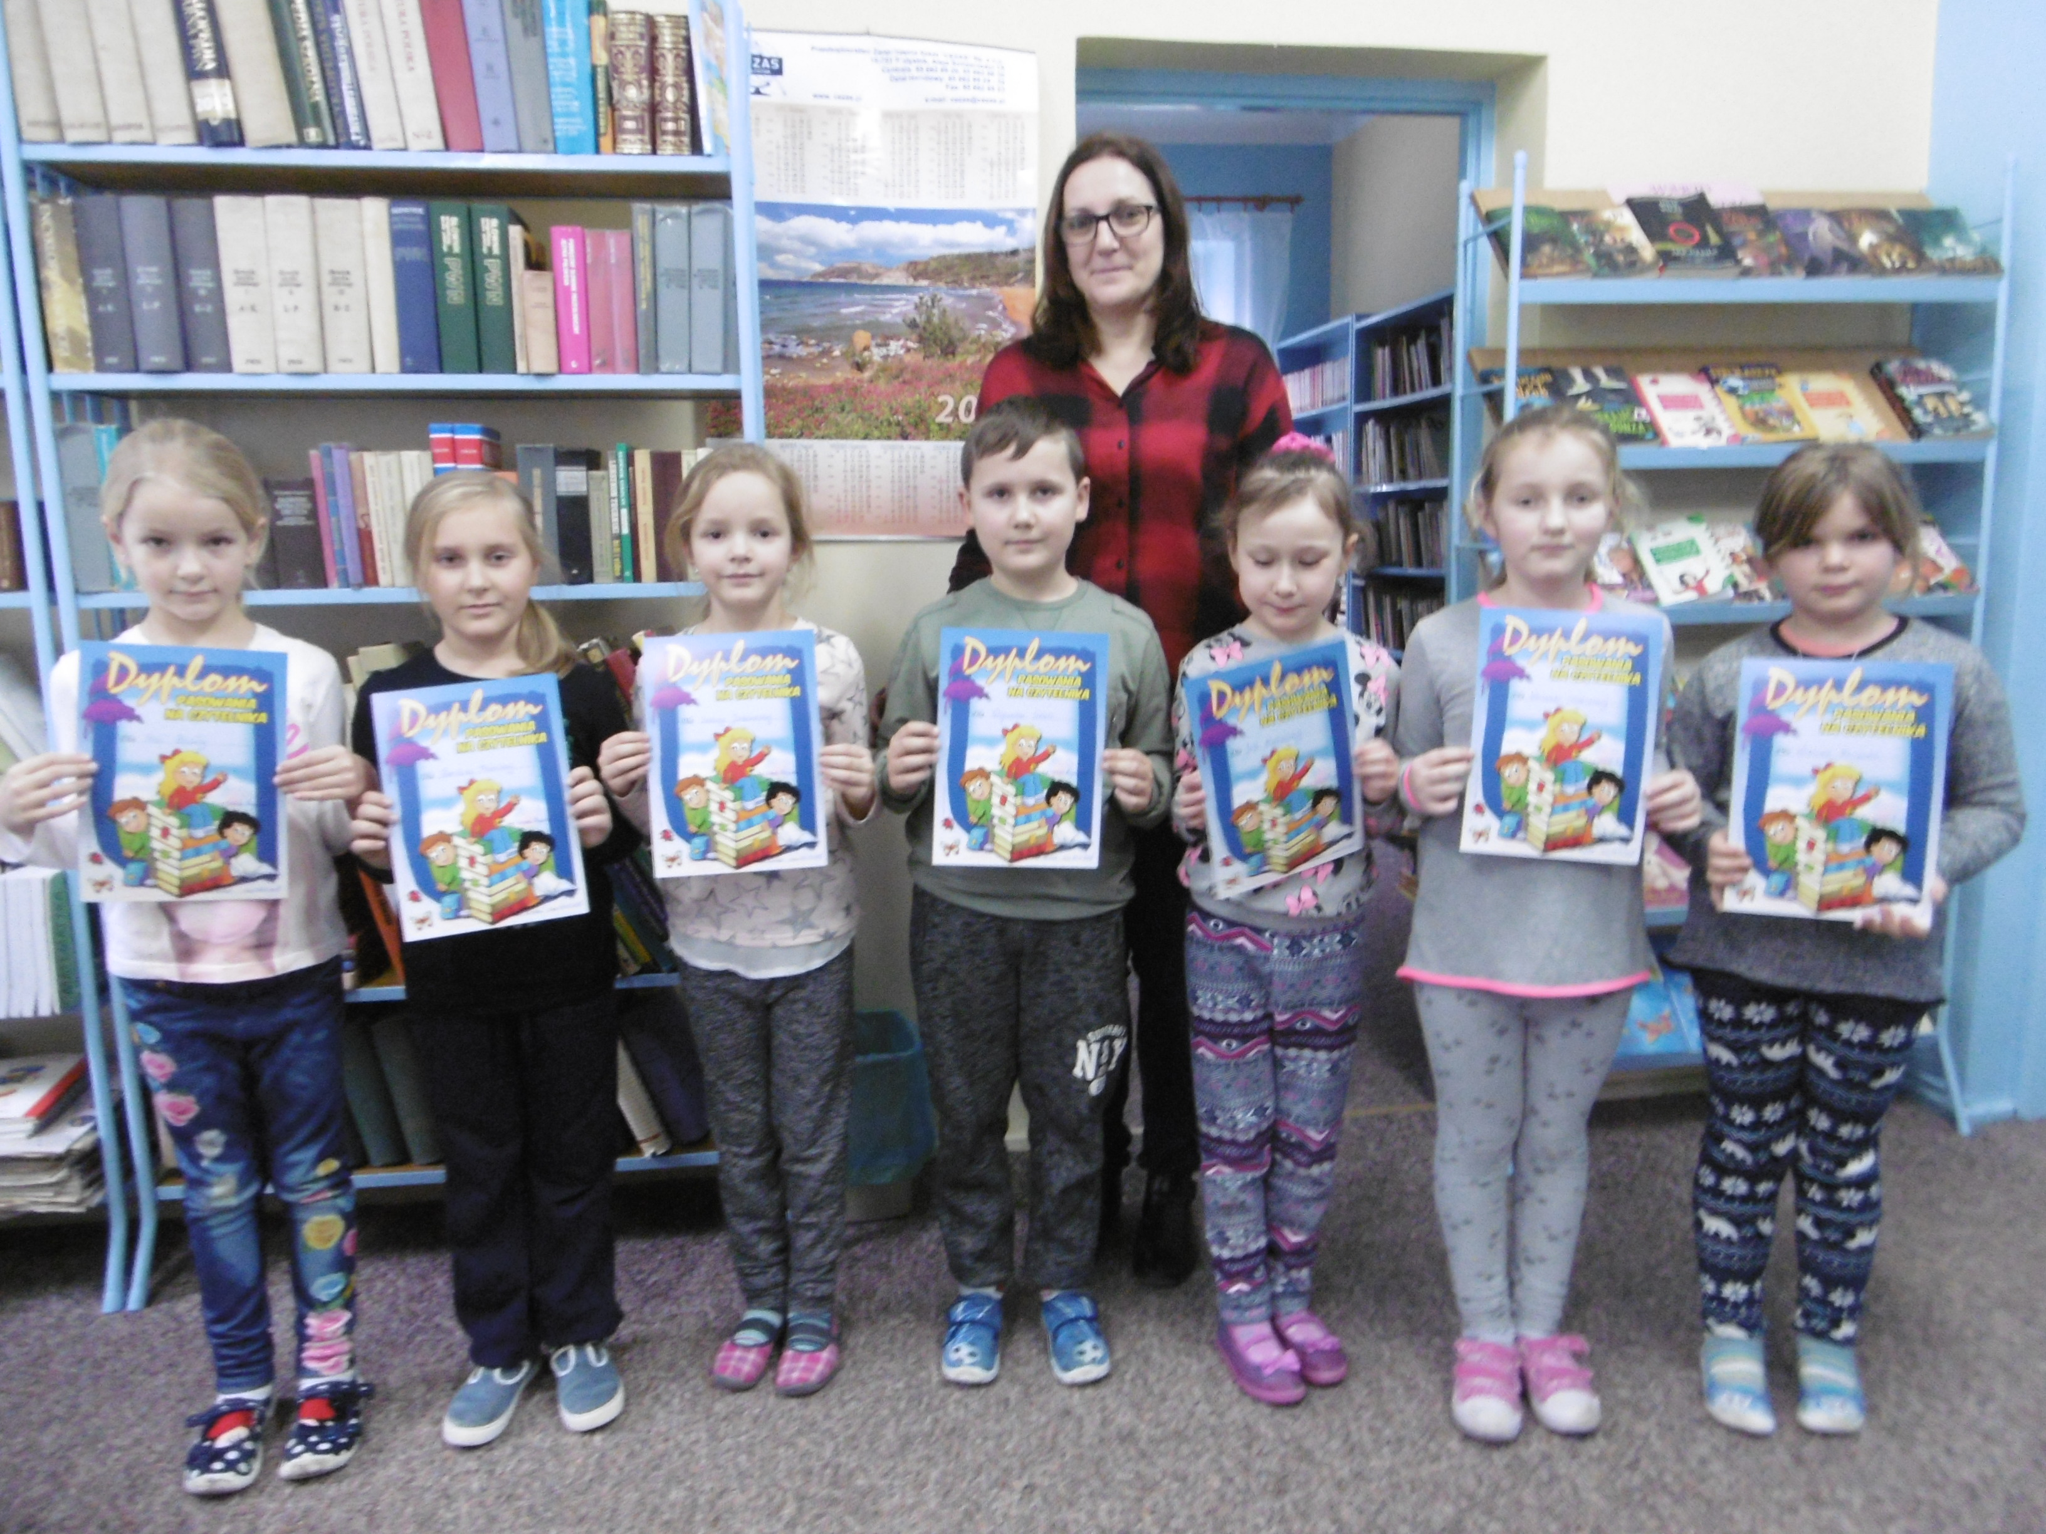
Zespół Redakcyjny

